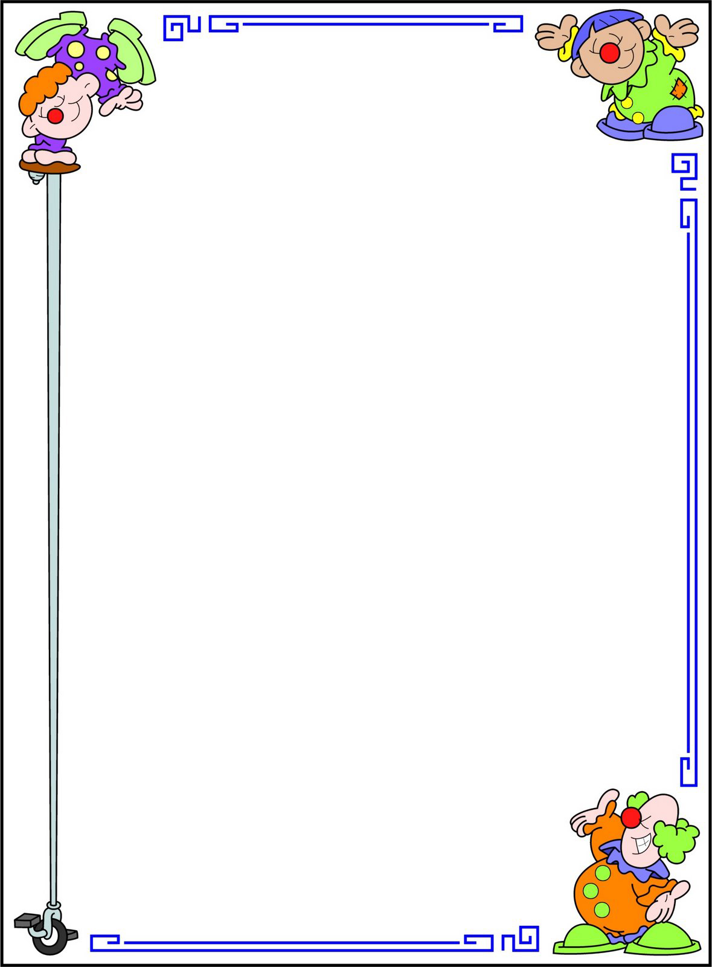

Праздник посвященный Дню здоровья

«Вместе весело играть»

(все возрастные группы и сотрудники)

Подготовили и провели:
Инструктор по ФК Е.В.Ермакова

Провели:
Музыкальный рук-ль З.А. Алискерова
Воспитатели И.А. Сердцова
Е.А. Куксова
Е.А. Калинина
С.Д. Лаптева

Муниципальное автономное дошкольное образовательное учреждение детский сад комбинированного вида «Сказка»

городского округа Котельники Московской области
г.о. Котельники
2014 г.
Цель: доставить детям удовольствие, создать радостное настроение.

Задачи:
- в игровой форме развивать основные физические качества, координацию движений, внимание, сообразительность;
- способствовать формированию у детей интереса к различным видам двигательной деятельности;
- воспитывать чувство коллективизма, поддержки, доброго товарищеского отношения друг к другу;
- используя физические средства укреплять здоровье.

Участники:

Ведущий

Карлсон

Привередница

Нехочуха

Айболит

Дети

Воспитатели

Ход развлечения

Ведущий: Здравствуйте ребята! Сегодня в нашем детском саду День Здоровья! Это один из самых замечательных дней в году, когда все люди показывают, как они дружат с физкультурой и спортом. Ведь от того, насколько часто вы занимаетесь спортом, зависит, каким будет ваше здоровье. И сегодня мы покажем, друг другу, как мы любим спорт и любим им заниматься. Ребята, сегодня к нам в окно залетел удивительный гость. Угадайте кто это?
Смешной человечек на крыше живёт.
Варенье он любит, конфеты и мёд.

Ответ детей.

Звучит музыка, входит грустный Карлсон

Ведущий: Конечно же, Карлсон. Но мне кажется, что он какой-то грустный, вялый.

Карлсон: Здравствуйте, ребята.

Ведущий: Карлсончик, дорогой, что случилось, почему ты такой печальный?

Карлсон: Да что-то настроения нет, не хочется мне ни озорничать, ни хулиганить. Хочется всё время спать, лежать на своём любимом диванчике.

Ведущий: А ешь ты с аппетитом?

Карлсон: Нет у меня аппетита! Я даже банку варенья не могу съесть – не хочу и всё!

Ведущий: Так, всё ясно! У тебя дорогой Карлсон, нехватка витаминов!

Карлсон: А что это такое витамины?

Ведущий: Витамины – это вещества, которые необходимы нам для здоровья и бодрости. Если в пище недостаточно витаминов, человек болеет, становится вялым, грустным, слабым – таким как ты сейчас.
Карлсон: А где же я возьму витамины?

Ведущий: Давайте попробуем помочь Карлсону. Расскажем Карлсону, где много витаминов.

Ответ детей

Ведущий: Ну что, теперь ты понял, какие бывают витамины.

Карлсон: Да.

Ведущий: А вот скажи, нам, пожалуйста, ты зарядку по утрам делаешь?

Карлсон: Нет!

Ведущий: Вот поэтому ты и болеешь! А наши ребята каждый день делают по утрам зарядку, чтобы быть здоровыми и сильными!

Музыкальная зарядка «Солнышко лучистое»

Ведущий: Ой, какие молодцы. Теперь ты знаешь и про витамины и как зарядку выполнять. Предлагаю тебе, Карлсон, вместе с ребятами поиграть!
Внимание! Начинаем наши спортивные соревнования.

Игра «Самолеты» (младшая и средняя группы). На полу разложены обручи. Дети под музыку летают как самолеты, как только музыка закончится надо приземлиться в обруч. Игра повторяется 3 раза.

Эстафета «Самолеты» (старшая и подготовительная группы, взрослые). По команде надо добежать «змейкой» до фишки изображая самолет. Обратно бегом и передать эстафету следующему участнику.

Ведущий: Ну что, Карлсон, понравилось тебе с нами играть. Устал наверное.

Карлсон: Ни капельки, наоборот настроение поднялось. Спасибо ребята теперь я буду есть витамины и всё время делать зарядку. Полечу ка я к Малышу, расскажу, что со мной приключилось. До свидания ребята. Будьте здоровы и не кашляйте.

Карлсон убегает, в зал под музыку вбегают Нехочуха и Привередница.

Ведущий: Ребята! Посмотрите к нам пришли необычные гости. Давайте с ними познакомимся. Милые гости как вас зовут.

Привередница: Это Нехочуха, а я Привередница.

Ведущая: И чего это вы не хотите и привередничаете?

Нехочуха: «Не хочу я есть салат, дайте лучше мармелад!
Не хочу я винегрет, дайте булок и конфет!

Привередница: Принесите-ка мне в сад фанту, пепси-колу, спрайт.
А то из фруктов разных соки, доведут ведь до мороки!

Ведущий: Ай-Ай-Ай! Посмотрите-ка на них!
Что за внешний вид! Что же здесь не так!
Ребята посмотрите вы на них, что-то у них болезненный вид. Как же нам им помочь? Может, вы поучаствуете в наших играх. Как раз научитесь веселиться, да и здоровье поправите. Ребята вы согласны? А вы?

Нехочуха: Ну ладно, мы согласны.

Эстафета «Прыжки в мешках» (старшая и подготовительная группы, взрослые). Прыгать в мешке до фишки и обратно, передать мешок следующему.

Ведущий: Ну как, вам уже лучше?

Привередница: Лучше, только мы ещё играть хотим.

Ведущий: Ну что же давайте ещё поиграем.

Эстафета «Пролезь в обруч» (средняя, старшая и подготовительная группы, взрослые). Пролезть через два обруча, обратно бегом и передать эстафету следующему.

Нехочуха: Как же у вас весело и хорошо. Теперь мы не будем больше капризничать. Будем больше играть и есть здоровую пищу. До свидания ребята.

Нехочуха и привередница уходят.

Ведущий: Ну что, ребята, вы устали? Нет.

Под музыку вбегает Айболит.

Айболит: Ох, ребята! Я еле-еле успел на ваш праздник
По полям, по лесам, по лугам я бежал
И только слова я шептал:
Детский сад, детский сад, детский сад!
И вот я здесь!
У вас ангина?

Дети: Нет

Айболит: Скарлатина?

Дети: Нет.

Айболит: Холерина?

Дети: Нет

Айболит: Аппендицит?

Дети: Нет

Айболит: Малярия и бронхит?

Дети: Нет, нет, нет!

Айболит: Ох, какие вы здоровые дети! Вы только посмотрите!

Подходит и осматривает детей.

Айболит: Все веселые, нет болезней никаких. В чем же ваш секрет!

Ведущий: Доктор Айболит приглашаем тебя на наши соревнования. Посмотришь, какие у нас смелые, сильные и ловкие ребята, заодно и узнаешь наш секрет.

Эстафета «Гонка мячей» (средняя, старшая и подготовительная группы, взрослые). Катить большой мяч до фишки и обратно, передать мяч следующему.

Айболит: Да, вы дружно тут играли и наверное, устали… Каждый весел и здоров к награждению готов! У меня есть для вас угощение.

Раздаёт яблоки. Прощается и уходит.

Ведущий: Вот и подошел к концу наш праздник. Я думаю, что мы еще будем говорить о нашем здоровье, будем следить за нашем здоровьем, заниматься спортом, кушать витамины. До свидания.

